Факультэт замежных моў  Установа адукацыі  «Брэсцкі дзяржаўны універсітэт імя А.С. Пушкіна»  вул. Мiцкевiча, 28, г. Брэст, 224016  тэл. (0162) 21 48 53  e-mail: irina.nif@yandex.by | 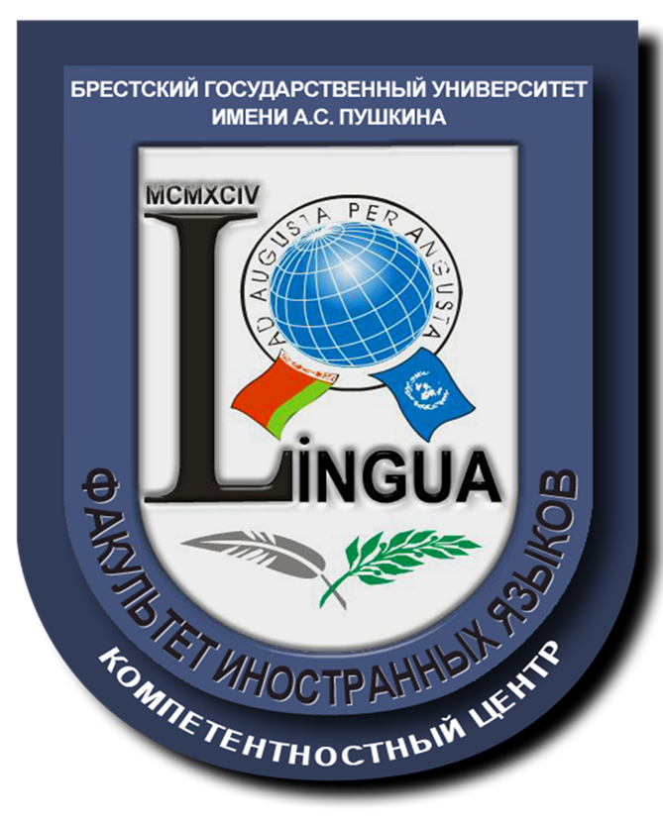 | Факультет иностранных языков  Учреждение образования  «Брестский государственный  университет имени А.С. Пушкина»  ул. Мицкевича, 28, г. Брест, 224016  тел. (0162) 21 48 53  e-mail: irina.nif@yandex.by

ИНФОРМАЦИОННОЕ ПИСЬМО

Уважаемые коллеги!

Приглашаем Вас принять участие в Республиканской (с международным участием) научно-практической конференции «Взаимодействие университета с учреждениями образования региона в подготовке и повышении квалификации образовательных менеджеров», которая состоится 11-13 апреля 2012 г. в учреждении образования «Брестский государственный университет имени А.С. Пушкина».
Конференция проводится в рамках Европейского образовательного проекта Темпус-4 «Сетевое взаимодействие университетов-партнеров в реализации многоуровневой системы подготовки и повышения квалификации специалистов в области образовательного менеджмента».

Проблемное поле конференции:

- Интернационализация высшего образования: результаты Европейского образовательного проекта Темпус-4 «Сетевое взаимодействие университетов-партнеров в реализации многоуровневой системы подготовки и повышения квалификации специалистов в области образовательного менеджмента».
- Стратегии (модели, технологии) дифференциации и индивидуализации вузовского обучения в контексте Болонского процесса.
- Проектирование индивидуальных образовательных траекторий студентов, магистрантов, аспирантов, участников программ повышения квалификации в области образовательного менеджмента.
- Проектирование билингвальных образовательных программ и курсов.

Рабочие языки: белорусский, русский, немецкий, английский.

В рамках конференции планируется:
- Открытие «Компетентностного центра образовательного менеджмента и международных образовательных программ» учреждения образования «Брестский государственный университет имени А.С. Пушкина;
- Проведение мастер-классов и педагогических мастерских.

Условия участия в конференции
Для участия в конференции необходимо до 15 марта 2012 г. подать заявку (форма прилагается) и материалы предлагаемых сообщений по адресу: 224016, г. Брест, ул. Мицкевича, 28, Учреждение образования «Брестский государственный университет имени А.С. Пушкина», Факультет иностранных языков или одним файлом по электронной почте: irina.nif@yandex.by Название файла/файлов должно состоять из фамилии автора и его места работы: например, «Иванов БрГУ.doc», «Иванов БрГУ_заявка.doc». Просьба дважды материалы не высылать.
Оргкомитет оставляет за собой право отбора докладов для включения в программу конференции. Авторам докладов будет выслано приглашение по электронной почте не позднее 1 апреля. Материалы, не удовлетворяющие научному уровню и тематике конференции, оформленные с нарушением требований и отправленные позже установленного срока, не рассматриваются и обратно не высылаются. По итогам конференции планируется издание сборника материалов конференции.
В оргкомитет конференции при регистрации предоставляется текст доклада на бумажном носителе с личной подписью и в электронном варианте. Организационный взнос на проведение конференции и на издательские расходы составляет 5 евро (по курсу Национального банка Республики Беларусь) и оплачивается при регистрации.
Расходы на проезд, проживание и питание оплачиваются участниками конференции или командирующими организациями (телефон гостиницы «Молодёжная» в г. Бресте + 375 162 23 73 72) .

Требования к представляемым материалам
- Объем – не более 5 страниц формата А4.
- Требования к оформлению текста:
  - Материал для публикации представляется только на русском или белорусском языке;
  - Текстовый редактор – MS Word (версия 6.0 и выше), Шрифт – Times New Roman, размер – 14 pt;
  - Поля: верхнее – 35 мм, левое, правое и нижнее – 25 мм. Абзацный отступ – 0,8 см, который выставляется с помощью меню “абзац”. Межстрочный интервал – одинарный. Висячая строка не допускается;
  - Инициалы и фамилия автора (шрифт полужирный, прописные буквы);
  - Город, название учреждения (аббревиатура);
  - Пустая строка;
  - Название материалов (шрифт полужирный, прописные буквы). Если название в несколько строк, то без знаков переноса;
Каждая из перечисленных выше строк набирается с абзацного отступа, с выравниванием по левому краю и без точки в конце.
После пропуска строки с абзацного отступа печатается текст материалов с обязательным выравниванием по ширине и автоматической расстановкой переносов. Страницы не нумеруются.
  - Примеры в тексте (на любом языке) выделяются курсивом, значения слов набираются прямо и заключаются в одинарные кавычки, например, a table ‘стол’;
  - Формулы и символы набираются с использованием встроенного редактора формул MS Equation, входящего в состав текстового редактора Word. Таблицы и рисунки – только в черно-белом исполнении;
  - Желательно в предлагаемом тексте материалов избежать подробных ссылок на литературу. В случае необходимости через строку после текста помещаются слова «СПИСОК ЛИТЕРАТУРЫ» (прописные, по центру), далее через строку – список использованной литературы в порядке ссылок на источники. Сведения о каждом источнике необходимо печатать с абзацного отступа и оформлять по ГОСТ 7.1-2003. Ссылки на источники даются в тексте в квадратных скобках: [2, с. 35].
  - В тексте и списке литературы между инициалами и фамилией, а также перед тире ставится неразрывный пробел (одновременным нажатием клавиш Ctrl + Shift + пробел).

Пример оформления материалов

И.О. ФАМИЛИЯ
Брест, БрГУ имени А.С. Пушкина

НАЗВАНИЕ МАТЕРИАЛОВ

(текст)_________________________________________________________________________

СПИСОК ЛИТЕРАТУРЫ

- Никитин, М.В. Лексическое значение слова (структура и комбинаторика) /
М.В. Никитин. – М. : Высшая школа, 1983. – 123 с.
- Вичева, Д.В. Диалектика обыденного и научного знания / Д.В. Вичева, В.А. Штофф // Философские науки. – 1980. – № 4. – С. 50–58.
- Гак, В.Г. К проблеме гносеологических аспектов семантики слова / В.Г. Гак // Вопросы описания лексико-семантической системы языка : тез. докл. науч. конф., Москва, 16–18 ноября 1971 г. : в 2 ч. / Моск. гос. пед. ин-т иностр. яз. ; отв. ред. А.А. Санкин. – М., 1971. – Ч. 1. –
С. 95–98.

Оргкомитет конференции

Заявка
на участие в Республиканской (с международным участием) научно-практической конференции «Взаимодействие университета с учреждениями образования региона в подготовке и повышении квалификации образовательных менеджеров», 11-13 апреля 2012 г.

ФИО  (полностью) | Место работы, учебы (ВУЗ) | Должность  (с указанием структурного подразделения вуза),  ученая степень, ученое звание | Индекс и адрес (служебный и домашний) | Телефон (служебный и домашний/моб. с кодом)  E-Mail (обязательно) | Тема доклада | Проблемное поле
 |  |  | Служ.:  Дом.: | Служ.:  Дом.:  Моб.:  E-Mail:

